**Universidad Central del Ecuador**

**Tarea 3**

**Pagina HTML**

**Erick Sebastian Zambrano Córdova**

**Programación Web**

**Octavo Semestre**

**Quito-Ecuador**

**2022-2022**

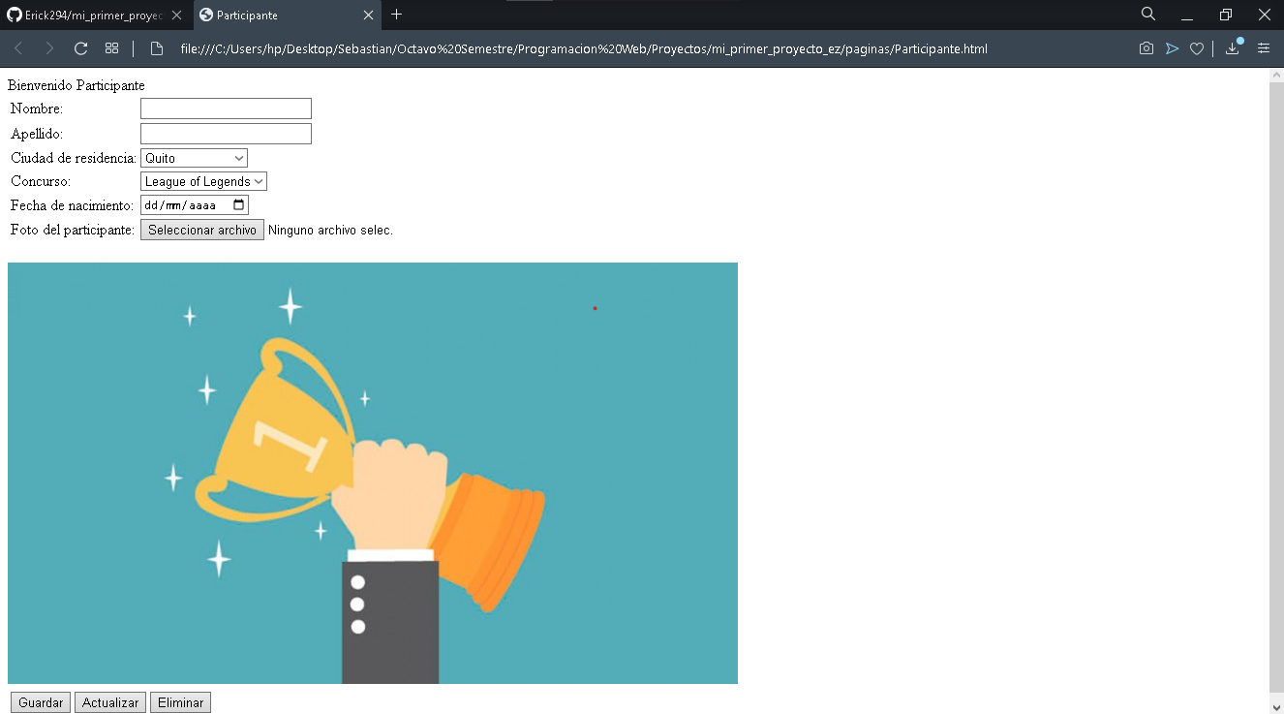

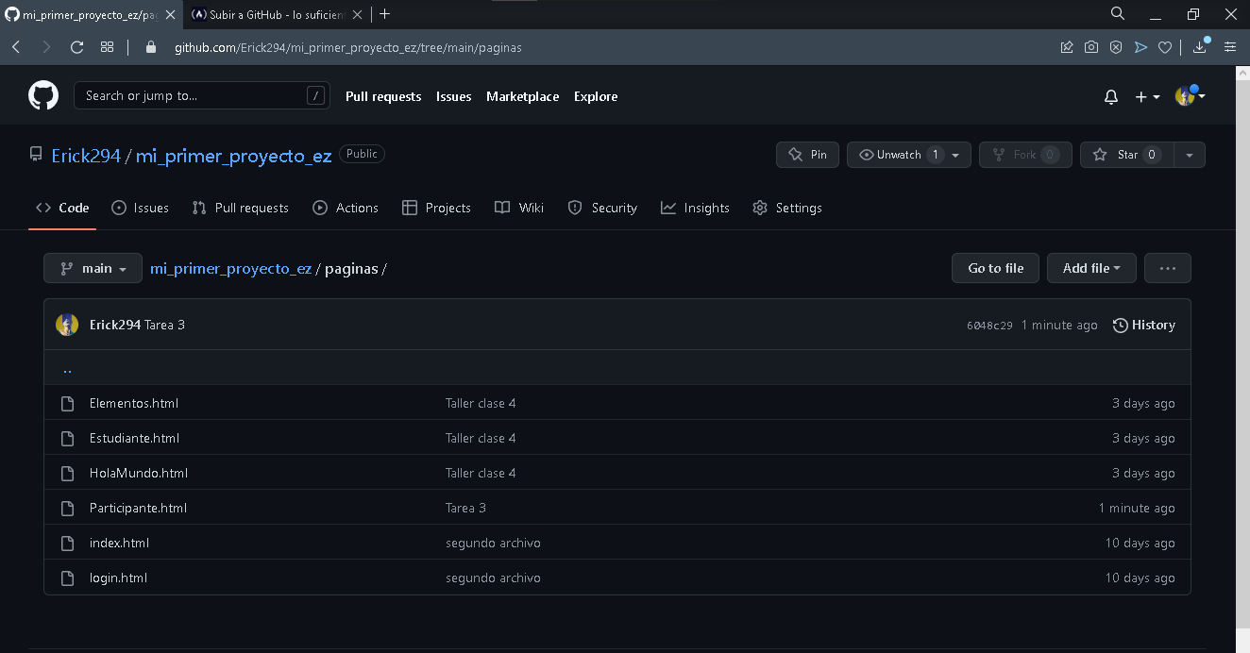

**Link:** https://github.com/Erick294/mi_primer_proyecto_ez/tree/main/paginas